江西省赣州市兴国县2024科目一模拟考试100题精编

1、水淹路面影响行车安全，不易通行的原因是什么？
A、无法观察到暗坑和凸起的路面
B、路面附着力增大
C、能见度低，视野模糊
D、日光反射阻挡视线
正确答案：A
分析：水把路给淹了，看不到路面情况，这个是很危险的；有些没有窨井盖，有些有大石头凸起，都看不到。

2、机动车驾驶人的交通违法行为实行累积记分制度，记分周期应该从什么时间开始计算？
A、初次领取驾驶证之日或初次取得临时机动车驾驶许可之日
B、初次领取驾驶证之日或初次取得临时牌照之日
C、初次取得临时牌照之日或初次取得临时机动车驾驶许可之日
D、初次取得临时牌照之日或初次取得机动车登记证书之日
正确答案：A
分析：《道路交通安全违法行为记分管理办法》规定，记分周期为十二个月，满分为12分。记分周期自机动车驾驶人初次领取机动车驾驶证之日起连续计算，或者自初次取得临时机动车驾驶许可之日起累积计算。

3、这个标志是何含义？
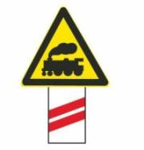
A、距无人看守铁路道口50米
B、距有人看守铁路道口50米
C、距无人看守铁路道口100米
D、距有人看守铁路道口100米
正确答案：C
分析：一个红杠代表50米 铁轨代表有人守 火车代表没人守希望大家能记住

4、雾天行车可多鸣喇叭催促前车提速，避免发生追尾。
A、正确
B、错误
正确答案：B
分析：大雾天气能见度低，鸣喇叭是为了提醒对方，这边有车，这样能避免发生事故。

5、在路口遇有交通信号灯和交通警察指挥不一致时，按照交通信号灯通行。
A、正确
B、错误
正确答案：B
分析：灯是死的，人是活的嘛。

6、驾驶机动车在没有道路中心线的狭窄山路，靠山体的一方要让不靠山体的一方先行。
A、正确
B、错误
正确答案：A
分析：不靠山体的相对危险（有滑落悬崖的危险），靠山体的相对安全。所以让不靠山体的先行驶，靠山体的后行驶。

7、驾驶机动车驶离高速公路时，在这个位置怎样行驶？
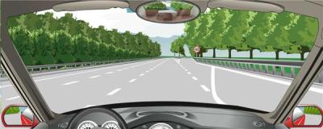
A、继续向前行驶
B、驶入减速车道
C、车速保持100公里/小时
D、车速降到40公里/小时以下
正确答案：B
分析：下一步肯定是驶入减速车道，在减速，再驶离高速。

8、在这种天气条件下行车如何使用灯光？
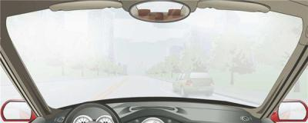
A、使用远光灯
B、使用雾灯
C、开启右转向灯
D、不使用灯光
正确答案：B
分析：此题关键在于前方有车辆，为了提示前车后面有车辆，不然万一前车急刹，在冰雪天气地滑，后车即使有反应速度也很难刹住车子。

9、交通事故的损失是由非机动车驾驶人、行人故意碰撞机动车造成的，机动车一方也要承担赔偿责任。
A、正确
B、错误
正确答案：B
分析：交通事故的损失是由非机动车驾驶人、行人故意造成的，机动车一方不承担责任。

10、驾驶机动车在距离下述哪些地点50米以内的路段，不得停车？
A、急救站
B、消防栓
C、交叉路口
D、公共汽车站
正确答案：C
分析：交叉路口、铁路道口、急转弯、宽度不足4米的窄路、桥梁、陡坡、隧道以及距离上述地点50米以内的路段，不得停车；

11、这一组交通警察手势是什么信号？
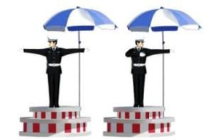
A、直行信号
B、转弯信号
C、停止信号
D、靠边停车信号
正确答案：A
分析：右手方向和左手方向是在一条线上的，右手做动作朝向左手的方向，加油 走你 直行~~

12、驾驶机动车遇到这种信号灯，可在对面直行车前直接向左转弯。
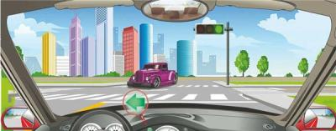
A、正确
B、错误
正确答案：B
分析：左转让直行。

13、遇到这种情况的路段，可以进入网状线区域内停车等候。
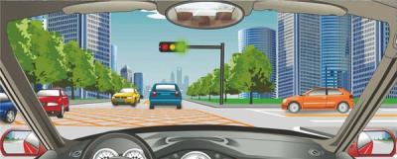
A、正确
B、错误
正确答案：B
分析：网状线区域是禁止停车的。

14、如图所示，A车具有优先通行权。
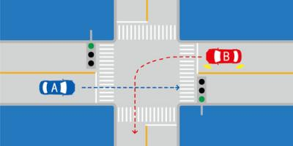
A、正确
B、错误
正确答案：A
分析：转弯让直行，所以A车先行。

15、驾驶机动车在这种情况下不能直行和左转弯。
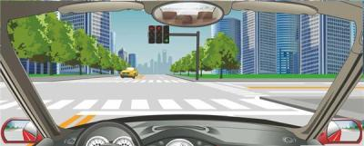
A、正确
B、错误
正确答案：A
分析：直行和左转都是红灯，所以不能直行和左转。

16、B1表示哪种车型？
A、大型货车
B、大型客车
C、重型牵引挂车
D、中型客车
正确答案：D
分析：A2为重型牵引挂车；B1为中型客车；B2为大型货车；A1为大型客车。

17、驾驶机动车向右变更车道前应仔细观察右侧车道车流情况的原因是什么?
A、准备抢行
B、判断有无变更车道的条件
C、迅速变更车道
D、准备迅速停车
正确答案：B
分析：仔细观察是为了判断是否可以变道，也就是有无变更车道的条件。

18、如图所示，B车具有优先通行权。
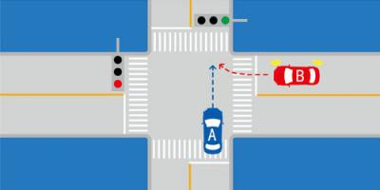
A、正确
B、错误
正确答案：B
分析：转弯让直行，这个是不变的道理。所以这个图中A车先行。

19、如图所示，跟车进入一段漫水路段时，怎样做才正确？
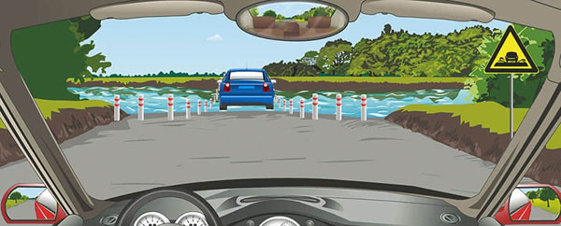
A、如果跟车距离太近，可空挡滑行减速
B、增加与前车的距离，谨慎跟车慢行
C、紧跟前车，沿前车留下的痕迹行驶
D、如果前车速度太慢，可适当鸣喇叭示意
正确答案：B
分析：增加与前车距离，谨慎跟车慢行做法正确。

20、这是什么操纵装置？
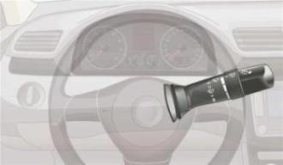
A、除雾器开关
B、转向灯开关
C、前照灯开关
D、刮水器开关
正确答案：D
分析：左手边转向灯开关，右手边刮水器开关。

21、夜间行驶，与对向车道车辆交会时，以下做法正确的是？
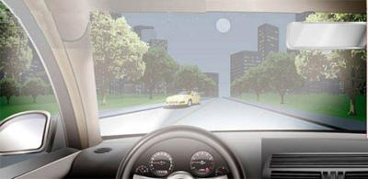
A、保持使用远光灯
B、远光灯和近光灯之间不断来回切换
C、切换为近光灯
D、关闭灯光
正确答案：C
分析：远光灯或者近光灯不断来回切换，容易影响对面司机的视线。关闭灯光，对面的司机就看不到你了。

22、驾驶机动车通过没有交通信号的交叉路口怎样行驶？
A、减速慢行
B、加速通过
C、大型车先行
D、左侧车辆先行
正确答案：A
分析：减速慢行并且观察路况，搞不好哪里飞出辆车来。

23、这个标志是何含义？
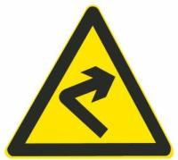
A、向左急转弯
B、向右急转弯
C、向右绕行
D、连续转弯
正确答案：B
分析：向右急转弯：向右急弯路标志，设在右急转弯的道路前方适当位置。

24、在这段道路上一定要减少鸣喇叭的频率
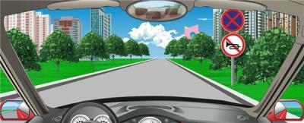
A、正确
B、错误
正确答案：B
分析：右侧的标志明显是禁止鸣喇叭。

25、夜间行车中，前方出现弯道时，灯光照射会发生怎样的变化？
A、距离不变
B、由高变低
C、离开路面
D、由路中移到路侧
正确答案：D
分析：要是没有实地操作，个人为了避免混淆是这样记的：在平直的路面时，灯光距离不变；出现一般的弯道时，灯光也跟着转弯，从路中移至路侧；当上坡时，灯光随着车的上下导致灯光也由高变低；当出现急弯或大坑时，灯光随着车的颠簸也离开路面。大家试着记记，遇到这题绝对不错！

26、机动车仪表板上（如图所示）亮时，表示什么？

A、车前后位置灯亮起
B、右转向指示灯闪烁
C、左转向指示灯闪烁
D、车前后示宽灯亮起
正确答案：C
分析：左转向灯，这个没有问题吧。。。老衲也不知如何解释这个题。万一不知道，死记。

27、驶近一个设有信号灯的路口，遇到如图所示信号灯亮着，但有行人通过，应该怎么做？
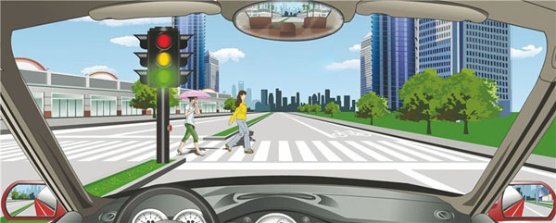
A、从行人的前方绕行通过路口
B、在停止线以外停车等待行人通过
C、鸣喇叭告知行人停止通过路口
D、可从两个行人中间低速缓慢穿过
正确答案：B
分析：驾驶机动车接近人行横道线时，提前减速观察，注意观察人行横道左右两侧是否有行人通行，随时准备停车礼让行人，即使行人出现不遵守交通规则的行为，驾驶人也要做到文明礼让，优先保证行人的安全。

28、以下哪项行为可构成危险驾驶罪？
A、闯红灯
B、无证驾驶
C、疲劳驾驶
D、醉驾
正确答案：D
分析：危险驾驶罪是指在道路上醉酒驾驶机动车或者在道路上驾驶机动车追逐竞驶，情节恶劣的行为。

29、根据交通违法行为的严重程度，一次记分的分值为：12分、6分、3分、2分、1分。
A、正确
B、错误
正确答案：B
分析：《道路交通安全违法行为记分管理办法》规定，根据交通违法行为的严重程度，一次记分的分值为12分、9分、6分、3分、1分。

30、车辆在主干道上行驶，驶近主支干道交汇处时，为防止与从支路突然驶入的车辆相撞，应怎样做？
A、提前减速、观察谨慎驾驶
B、保持正常速度行驶
C、鸣喇叭，迅速通过
D、提前加速通过
正确答案：A
分析：常识题，安全第一。

31、造成交通事故后逃逸，尚不构成犯罪的，公安机关交通管理部门处以何种处罚？
A、200元以上2000元以下罚款
B、1000元以上3000元以下罚款
C、5000元以上10000元以下罚款
D、一次记6分
正确答案：A
分析：交通法规定，造成交通事故后逃逸，尚不构成犯罪的处二百元以上二千元以下罚款并处十五日以下拘留。

32、这个标志是何含义？
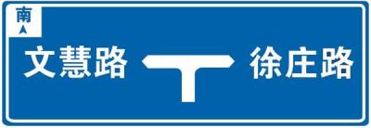
A、Y型交叉路口预告
B、十字交叉路口预告
C、丁字交叉路口预告
D、道路分岔处预告
正确答案：C
分析：你看它长的多像丁字。

33、在狭窄的山路会车，规定不靠山体的一方优先行驶的原因是什么?
A、靠山体的一方相对安全
B、不靠山体的一方车速较快
C、靠山体的一方视野宽阔
D、B和C都正确
正确答案：A
分析：不靠山体的有掉下悬崖的危险，所以他们优先行驶，靠山体的比较安全。

34、如图所示，当您车速为95km/h时，您可以在哪条车道内行驶?
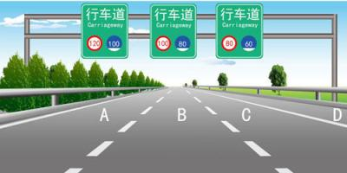
A、车道A
B、车道B
C、车道C
D、车道D
正确答案：B
分析：仔细看行车道提示牌上面的数字，就不会选错了。

35、图中这个标志提示前方路段是易发生车辆追尾的路段。
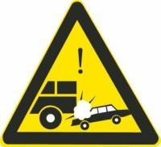
A、正确
B、错误
正确答案：B
分析：警示标志，提示此路段为事故多发路段。

36、预计在超车过程中与对面来车有会车可能时，应提前加速超越。
A、正确
B、错误
正确答案：B
分析：预计在超车过程中与对面来车有会车可能时，应当放弃超车。若加速超越，有可能会引起不必要的事故。

37、漫水道路行车时，应挂高速档，快速通过。
A、正确
B、错误
正确答案：B
分析：不应该挂高速挡，而是要“应选用低速挡，以保证汽车有足够的驱动力;入水时应平稳，以防溅起的水花落 入电器设备，造成电器短路;发动机中速运转，保持车速，中途不得停车、换挡和急转转向盘”这样才对。

38、车辆进入山区道路后，要特别注意”连续转弯“标志，并主动避让车辆及行人，适归减速和提前鸣喇叭。
A、正确
B、错误
正确答案：A
分析：山区本来就是有山的地势，自然就会有坡度，以及拐弯，连续的弯路，容易影响行车的视线，所以要注意“连续转弯”的标志，以防在转弯处突然出现对向来车，为了安全，当然要适时减速和提前鸣喇叭，以提醒车辆与行人。

39、当您即将通过交叉路口的时候，才意识到要左转而不是向前，以下说法正确的是什么?
A、停在交叉路口，等待安全时左转
B、继续向前行驶
C、在确保安全的情况下，倒车然后左转
D、以上说法都不正确
正确答案：B

分析：题目的意思我拓展为，你走在直行道上，快到斑马线了，想起回家要左转才行，但此时不能变道了（不能跨实现变道），只能继续向前行驶，所以选B。

40、机动车驾驶人在实习期内驾驶机动车上高速公路行驶，无相应或者包含其准驾车型驾驶证三年以上的驾驶人陪同的，对驾驶人处以（ )的处罚。
A、罚款50元
B、罚款100元
C、罚款200元
D、罚款150元
正确答案：C
分析：《机动车驾驶证申领和使用规定》规定：驾驶人在实习期内驾驶机动车上高速公路行驶，应当由持相应或者包含其准驾车型驾驶证三年以上的驾驶人陪同。其中，驾驶残疾人专用小型自动挡载客汽车的，可以由持有小型自动挡载客汽车以上准驾车型驾驶证的驾驶人陪同。

41、路面上的黄色标记是何含义？
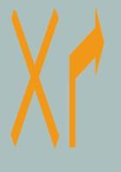
A、禁止左转
B、禁止掉头
C、禁止右转
D、禁止直行
正确答案：C
分析：一个X加上一个右转，加一起就是禁止右转，爆弱了

42、在冰雪道路上行车时，车辆的稳定性降低，加速过急时车轮极易空转或溜滑。
A、正确
B、错误
正确答案：A
分析：轮胎与地面的摩擦系数降低，轮胎不易附着在地面上，只要一加速，就极易空转或溜滑。

43、以下选项中，车辆电子制动力分配系统的英文缩写是什么？
A、LCA
B、TSR
C、BAR
D、EBD
正确答案：D
分析：EBD是电子制动力分配系统（ElectricBrakeforceDistribution），是ABS的新发展，它是在ABS原有的基础上发展而来的系统。它可以在制动时控制制动力在各轮间的分配，更好的利用车轮的附着系数，不仅提高了汽车制动的稳定性和操纵性，而且使各个车轮能够获得更好的制动性能，缩短制动距离，提高安全性。

44、驾驶人在实习期内驾驶机动车上高速公路行驶，应当由持相应或包含其准驾车型驾驶证一年以上的驾驶人陪同。
A、正确
B、错误
正确答案：B
分析：《机动车驾驶证申领和使用规定》规定：驾驶人在实习期内驾驶机动车上高速公路行驶，应当由持相应或者包含其准驾车型驾驶证三年以上的驾驶人陪同。其中，驾驶残疾人专用小型自动挡载客汽车的，可以由持有小型自动挡载客汽车以上准驾车型驾驶证的驾驶人陪同。
以上内容仅为本文档的试下载部分，为可阅读页数的一半内容。如要下载或阅读全文，请访问：https://d.book118.com/158066023020006032

